## MYSQL主从配置

## 一、 binlog主从配置

两台mysql服务器的IP地址分别为 172.17.0.3（主）、172.17.0.2（从）

1. 主服务器配置（master）

* 关闭mysql服务，打开配置文件 my.cnf,在配置文件中[mysqld]下追加两行
* server-id = 1001  
  log-bin = /data/mysql/data/mysql-bin.log
* server-id 为该服务器的编号，可自行指定，log-bin 即为binlog日志的存放位置
* 修改后重启mysql服务，为了实现同步，还需要额外创建一个用于从服务器登陆的账户
* CREATE USER 'slave'@'%' IDENTIFIED WITH mysql_native_password BY 'slave';  
  GRANT REPLICATION SLAVE, REPLICATION CLIENT ON *.* TO 'slave'@'%';
* 查看主服务器状态 show master status;
* 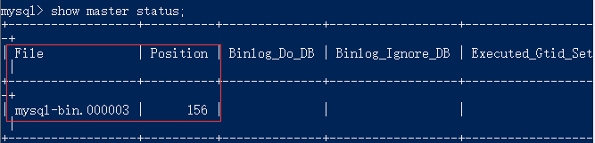
* 记住这两个值，待会儿会用到。

1. 从服务器配置（slave)

#### 注：需要特别注意的是，如果两台服务器是通过同一个已安装了mysql的docker镜像直接生成的两个容器的话，两个mysql的配置也是一模一样的，就会导致两台服务器的/etc/my.cnf的server-id以及/mysql/data/auto.cnf里的uuid值相同。这时候需要提前手动修改，以免后续报错

关闭mysql服务，打开配置文件，在[mysqld]下追加配置项

server-id = 1001  
log-bin = /data/mysql/data/mysql-bin.log  
relay_log = /data/mysql/data/relay-bin.log

log_slave_updates = 1

【注意：一台服务器既做主库也做从库的时候需要配置这个参数，它的作用是让服务器作为从库时，从其主库同步数据时也会写bin-log 详情： https://www.cnblogs.com/liang545621/p/9400788.html】

relay_log是重做日志，会从主服务器同步操作过来，也能在一主多从的时候供其他从服务器读取，降低主服务器压力。

修改后保存，重启mysql服务。在mysql中执行命令

change master to master_host='172.17.0.3',   
 master_port=3306,   
 master_user='slave',   
 master_password='slave',   
 master_log_file='mysql-bin.000003',   
 master_log_pos=156;

master*host 为主服务ip，port若未更改则是mysql的默认端口3306, user为主服务器创建的用户slave,密码即为slave用户的密码，log*file,log_pos则分别是查看主服务器状态显示的结果。

配置完后重启slave服务start slave;,查看slave状态`show slave status\G

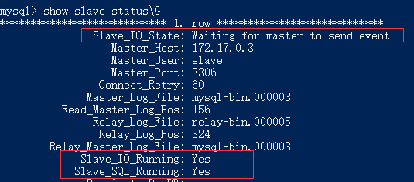

如果两项都是Yes的话，则已经配置成功。

## 